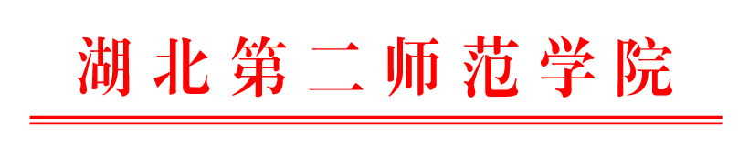

****〔2021〕1号

关于………………的通知
（标题字题为方正小标宋简体、二号字 或 方正小标宋简体20号字）

校内各单位：
正文字体为（仿宋_GB2312、三号）（行间距可设为固定值26-32或1.5倍行距）。
注意:落款和时间页，需要有其他文字，不能只有落款和时间。排版时可以调整行间距。
页数已编辑好，每次制文可复制粘贴到此模版中。
一、一级标题字体为（黑体、三号）
（二）二级标题字体为（楷体_GB2312、加粗、三号）
1.三级标题字体为（仿宋_GB2312、加粗、三号）
正文字体为（仿宋_GB2312、三号）（行间距可设为固定值28-32或1.5倍行距）。
（1）四级标题字体为（仿宋_GB2312、三号）例例例例例例例例例例例例例例例例例例例例例例例例例例例例例例例例例例例例例例例例例例例例例例例例例例例例例例例例例例例例例例例例例例例例例例例例例例例例例例例例例例例例例例例例例例例例例例例例例例例例例例例例例例。
例例例例例例例例例例例例例例例例例例例例例例例例例例例例例例例例例例例例例例例例例例例例例例例例例例例例。
附件：1.例例例例例例例例例例例例例例例例例例例例例
2.例例例例例例例例例例例例例例例例例例例例例
例例例例例例（附件换行后与首字对齐）

中共湖北第二师范学院委员会
2021年1月1日

附件1

例例例例例例例例例例例例例例例例例例例例

附件内容格式与正文内容格式相同。

